附件一

104年度高級中等學校融合教育典範學校區域性策略聯盟

臺南區 子計畫編號104-1 導師研習講座 實施計畫

BD14844_

1. **依據：**

教育部國民及學前教育署（以下簡稱國教署）103年8月12日臺教國署原字第1030085614號函頒之「高級中等學校提升身心障礙學生融合教育實施計畫」。

1. **目的：**
2. 增進一般教師之特教知能，能正確有效的處遇特殊學生之行為，促進學生之正向發展，營造友善之班級與校園環境。
3. 藉由體驗活動，提升教師對於不同障別的理解，感同身受後而知其需求，進而在教學上能適性輔導學生。

**三、指導單位：**教育部國民及學前教育署

**四、承辦單位：**國立臺南大學附屬高級中學

**五、辦理日期：**

104年10月14日（星期三）與104年10月15日（星期四），8:30-17:30，共兩天。

**六、活動地點：**

|  |  |
| --- | --- |
| 104年10月14日  （星期三） | 成大會館  701臺南市東區大學路2號 |
| 104年10月15日  （星期四） | 國立臺南大學附屬高級中學探索教育園區  71088 臺南市永康區中山南路948號 |

交通方式及地圖詳見附件二。

**七、報名事宜**

（一）一律採網路報名，請參加人員於9/15（星期二）前至教育部特殊教育通報網報名，網址：https://www.set.edu.tw/，進入教師研習區（左方功能列），選擇國教署特教研習區（上方功能列），點選本研習場次，進行報名手續。

（二）聯絡人：國立臺南大學附屬高級中學輔導處06-2338501轉612許舒婷老師。

（三）接駁服務：活動第二天10/15(星期四)備有臺南火車站（後站）至國立臺南大學附屬高級中學探索教育園區之接駁車，如有需求，請於報名時勾選告知接駁需求。於10/15上午8:20於臺南火車站（後站）準時發車，下午5:00自國立臺南大學附屬高級中學探索教育園區發車至臺南火車站。（註：高鐵臺南站無提供接駁服務，故搭乘高鐵的老師請自行搭乘臺鐵沙崙線往返高鐵臺南站及臺南火車站）。

**八、實施方式：**

# （一）聘請卓惠珠老師（花媽）分享高中自閉症及亞斯伯格症學生之特質及師生溝通，協助老師對自閉症、亞斯伯格症學生有正確的認識，並促進良好的師生互動。

# 著作：卓惠珠（2014）。當H花媽遇到AS孩子。臺北：小樹文化。

（二）聘請中華民國學習障礙協會理事長郭馨美老師分享學習障礙學生之特質及教學處遇策略，以期能夠透過經驗分享、實務探討了解學障學生之難處及正確的處遇策略，解決教師在教學現場之困境。

（三）以探索教育體驗性活動的概念，帶領老師身歷其境去面對困難與障礙，並以自身力量及團隊合作的方式克服障礙。

**九、實施對象：**

（一）臺南區各校普通班導師。

（二）臺南區及其他縣市有意願參加之普通班老師。

（三）資源班教師或特教老師。

　　　請各校惠允出席人員公（差）假參加。

**十、實施內容：**

|  |  |  |
| --- | --- | --- |
| 104/10/14(三) 　　　　　　　　　　　　地點：成大會館 | | |
| 時間 | 流程 | 備註 |
| 8:30~9:00 | 報到 | 南大附中服務團隊 |
| 9:00~9:10 | 開幕式 | 南大附中服務團隊 |
| 9:10~10:40 | 特教知能研習 | 主題：  渴望你懂我的心－談高中自閉症、亞斯孩子的特質與師生溝通  講師：卓惠珠老師(花媽) |
| 10:40~11:00 | 中場休息 | 南大附中服務團隊 |
| 11:00~11:50 | 特教知能研習 | 主題：  渴望你懂我的心－談高中自閉症、亞斯孩子的特質與師生溝通  講師：卓惠珠老師(花媽) |
| 11:50~13:30 | 午餐 | 南大附中服務團隊 |
| 13:30~15:00 | 特教知能研習 | 主題：該怎麼努力才會懂?－談學習障礙特質及教學處遇策略  講師：郭馨美老師 |
| 15:00~15:20 | 中場休息 | 南大附中服務團隊 |
| 15:20~16:10 | 特教知能研習 | 主題：該怎麼努力才會懂?－談學習障礙特質及教學處遇策略  講師：郭馨美老師 |
| 16:10~17:00 | 綜合座談 | 南大附中服務團隊 |

|  |  |  |
| --- | --- | --- |
| 104/10/15(四) 　　　　　　　　　　地點：南大附中探索教育園區 | | |
| 時間 | 流程 | 備註 |
| 8:30~9:00 | 報到 | 南大附中服務團隊 |
| 9:00~9:10 | 開幕式 | 南大附中服務團隊 |
| 9:10~10:40 | 探索活動說明/暖身活動 | 南大附中教練團隊 |
| 10:40~12:10 | 低空探索 | 南大附中教練團隊 |
| 12:10~13:00 | 午餐 | 南大附中服務團隊 |
| 13:00-14:30 | 高空探索1 | 南大附中教練團隊 |
| 14:30-16:00 | 高空探索2 | 南大附中教練團隊 |
| 16:00~16:30 | 大團體分享 | 南大附中教練團隊 |
| 16:30-17:00 | 綜合座談 | 國教署長官  南大附中服務團隊 |

**十一、預期效益**

　　提升一般教師之特教專業知能，使其能適性輔導特殊生，用正向態度支持鼓勵學生面對生活之困境，突破自我，創造精彩人生。

十二、**經費來源：**

（一）本計畫經費由本署「高級中等學校提升身心障礙學生融合教育實施計畫」項下支應。

（二）參與人員差旅費由參加者之原服務學校依規定支給。

**十三、**參加人員需全程參與方核予研習時數。

**十四、獎勵：**推動本實施計畫有功人員得從優敘獎以資鼓勵。

**十五、**本計畫如有未盡事宜，得修正補充之。

附件二

成大會館 交通資訊

BD14844_

1. **成大會館地圖**

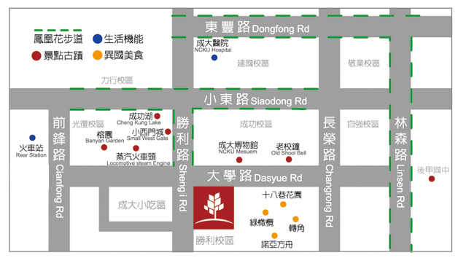**(**成大會館位於國立成功大學勝利校區，勝利路與大學路交叉口處。**)**

成大會館

1. **交通方式**

|  |  |
| --- | --- |
| 高速公路 | 南下/永康交流道車程約15分鐘 北上/仁德交流道車程約15分鐘 |
| 臺鐵 | 臺南火車站後站步行約10分鐘 |
| 高鐵 | 臺鐵沙崙支線到達臺南火車站，出臺南火車站後站步行約10分鐘 |
| 市公車 | 成功大學站(力行校區): 99臺江線、2號、5號、6號 勝利路站(成功校區):99臺江線、2號、5號、6號 |

**國立臺南大學附屬高級中學探索教育園區 交通資訊**

BD14844_

1. **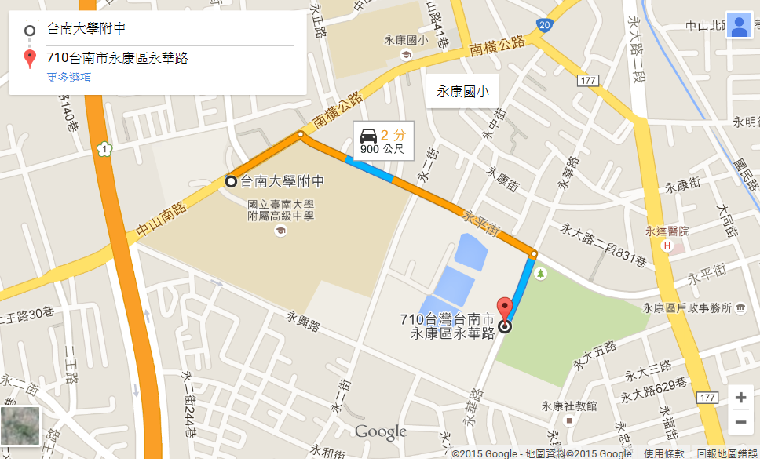探索教育園區地圖**
2. **交通方式**

※搭乘大眾運輸工具

　　您可搭乘下列公車到達本校校門口，再步行約分鐘即可到達本校探索教育園區：

http://www.tntcsh.tnc.edu.tw/readimage.php?file=adv_custom_page/4/image/%E6%8E%A2%E7%B4%A2%E6%95%99%E8%82%B2%E5%9C%92%E5%8D%80/%E4%BA%A4%E9%80%9A%E8%B3%87%E8%A8%8A/1.png搭乘綠幹線臺南-玉井或紅10

請於臺南大學附中站下車即可抵達本校校門口，下車後沿本校圍牆，右轉進永平街，直走遇永華路後右轉，沿永華路走200公尺即可見探索教育公園，總步行時間約需11分鐘。

http://www.tntcsh.tnc.edu.tw/readimage.php?file=adv_custom_page/4/image/%E6%8E%A2%E7%B4%A2%E6%95%99%E8%82%B2%E5%9C%92%E5%8D%80/%E4%BA%A4%E9%80%9A%E8%B3%87%E8%A8%8A/2.png搭乘20路公車或紅10

請於國通汽車公司站下車，下車後沿永大路二段往永平街的方向前進，遇永平街後右轉300公尺，左轉接永華路，沿永華路走200公尺即可見探索教育公園，總步行時間約需6分鐘。

※**自行開車**

http://www.tntcsh.tnc.edu.tw/readimage.php?file=adv_custom_page/4/image/%E6%8E%A2%E7%B4%A2%E6%95%99%E8%82%B2%E5%9C%92%E5%8D%80/%E4%BA%A4%E9%80%9A%E8%B3%87%E8%A8%8A/1.png由臺南火車站

臺南火車站出前站向右走經北門路→臺南公園→上臺南二中旁陸橋→開元路→崑山高中→臺南高工陸軍砲兵飛彈學校，過高速公路涵洞右邊就是本校校門→沿中山南路(南橫公路)右轉進永平街→直走遇永華路後右轉→沿永華路走200公尺即可見探索教育公園。

http://www.tntcsh.tnc.edu.tw/readimage.php?file=adv_custom_page/4/image/%E6%8E%A2%E7%B4%A2%E6%95%99%E8%82%B2%E5%9C%92%E5%8D%80/%E4%BA%A4%E9%80%9A%E8%B3%87%E8%A8%8A/2.png由新市永康交流道往臺一省道

高速公路下新市永康交流道，往北走臺一省道，過中油加油站，靠右上陸橋，接永大路二段，遇永平街後右轉300公尺，遇永華路後左轉200公尺即可見探索教育公園。

http://www.tntcsh.tnc.edu.tw/readimage.php?file=adv_custom_page/4/image/%E6%8E%A2%E7%B4%A2%E6%95%99%E8%82%B2%E5%9C%92%E5%8D%80/%E4%BA%A4%E9%80%9A%E8%B3%87%E8%A8%8A/3.png由臺南仁德交流道

高速公路下臺南仁德交流道往臺南市區，穿越東門路與中華東路十字路口向右轉，過小東路進入永康區中華路（原臺南市區稱中華東路）向前行至開元路口右轉接永康區中山南路，過高速公路涵洞，右邊就是本校門→沿中山南路(南橫公路)右轉進永平街直走，遇永華路後右轉，沿永華路走200公尺即可見探索教育公園。